TM 102 / ТМ103
Миниатюрные цифровые индикаторы температуры.

Технические характеристики:

Корпус: самозатухающий серый.
Размеры фронтальной панели: 64,00х31,00х40,00 мм,
Размеры посадочного отверстия: 58,50х25,50 мм,
Толщина посадочной панели: не менее 0,8мм.
Фронтальная защита: IP 65.
Подключение: внешние терминальные блоки (силовой кабель, вход и выход)
Температура окружающей среды: от 0 до 55 ºС (от 32 до 131 ºF, 10 … 90 % относительной влажности при отсутствии конденсата).
Электропитание: 230 VAC, 50/60 Гц, 11 VA;
Вход для измерительных преобразователей: 1 для NTC датчиков
Диапазон измеряемых температур: от –40 до 110ºС для TM103 и от – 40 до 99ºС для TM102
Разрешающая способность: 0.1°С для TM103 и 1°С для TM102

Инструкция по установке контроллера:

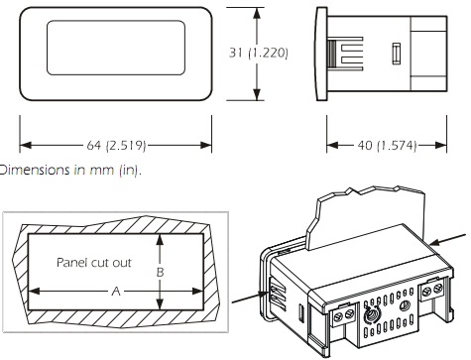

При установке прибора необходимо предусмотреть условия естественного охлаждение прибора во избежание перегрева, избегать воздействия на прибор сильного магнитного поля, механического воздействия, попадания влаги.

Электроподкюяение:

Модель прибора ТМ102/TM103 А не предназначена для работы с высоким напряжением, при высоком напряжении подключение прибора осуществляйте через предохранитель, подключенный к контакту 4, рассчитанному на ток 100 мА при напряжении 230Vac.

При установке прибора запрещено использование пневматической отвертки;
Включение прибора после нахождения в холодной среде производить через час.
Проверяйте напряжение сети и номинальное рабочее напряжение прибора.
Перед техническим обслуживанием производите отключение прибора.
Не ремонтируйте прибор самостоятельно и не пользуйтесь непригодными для эксплуатации устройствами и сетями при монтаже устройства.
Для получения большей информации просьба взаимодействовать с инженерами компании EVCO.

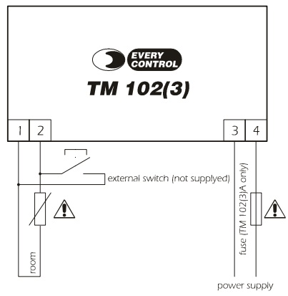

Руководство по эксплуатации.
При включении прибора на табло первоначально загорается код памяти, через четыре секунды прибор входит в рабочее состояние, показывая температуру окружающей среды.
Калибровка показаний производится изменением положения регулировочного винта сопротивления, расположенного на тыловой части прибора.

Температурные показания.
Для проверки минимальных и максимальных показаний прибора необходимо убедитесь, что на прибор подано напряжение питающей сети.
Закоротите провода датчика у контактных групп 1 и 2, на экране дисплея пять раз появится сигнал “Lt” и значение минимальной температуры, которая может быть установлена, после этого на дисплее прибора появится пять раз сигнал “Ht” и значение максимальной температуры, которая может быть установлена.
В дальнейшем на дисплее прибора высветится пять раз сигнал “CA”, чередуясь с показаниями значения калибровки датчика.

Изменение показаний прибора:
Перед тем, как прибор закончит показ верхнего и нижнего значений “Lt” и “Ht”, разомкните перемычку у контактных групп 1 и 2, после чего на дисплее появится значение “rS”, повторяющееся пять раз.
Замкните перемычку у контактных групп 1 и 2 перед тем, как прекратится показ на дисплее значения “rS”, на экране дисплея зафиксируется значение “rS” на две секунды, в течение которых произойдет удаление ранее записанных показаний прибора. В дальнейшем на дисплее прибора высветится пять раз значение “CA”, чередующееся с показаниями калибровки датчика прибора.
Показания максимальной и минимальной температуры записываются в энергонезависящей памяти прибора.

Тревоги: Код “ЕО”- тревога температурного датчика:
Проверить вид датчика;
Проверить подключение датчика;
Проверить целостность датчика;
Проверить температуру в районе нахождения датчика.
Защита: IP 65; температура хранения – 0/55 гр.С., влажность – 10/90 %; вход – 1 датчик NTC;
Калибровка показаний датчика -10/+10 гр.С.; показания от -40 до 99 гр.С для ТМ 102 и от -40 до 110 гр.С для ТМ103; показания – 1 гр.С для ТМ102 и 0,1 гр.С для ТМ103.

Утилизацию прибора необходимо проводить в соответствии с местным законодательством об утилизации электрического и электронного оборудования.

